SPERRFRIST 9. November 2025

EXPERT 750: nieuwe ISOBUS-bedieningsterminal van Pöttinger

Pro-model met ethernetinterface voor intelligente camerasystemen
Landbouwtechniek- en digitaalprofessional Pöttinger presenteert op de Agritechnica 2025 zijn nieuwe EXPERT 750-terminal. Het 7" 16:9 touchdisplay ziet er modern en ruim uit, is bij daglicht, 's nachts en ook bij een schuine kijkhoek zeer goed leesbaar en prettig voor het oog. Ook de omgevingslichtsensor en de verlichte toetsen maken de terminal geschikt voor gebruik in alle lichtomstandigheden.
Dankzij de ergonomische handgreep ligt hij goed in de hand. Met de dubbele rij bedieningstoetsen aan de rechterkant is hij ontworpen voor bediening met één hand. Voor een goede tactiele oriëntatie heeft het toetsenbord verhoogde toetsen en oriëntatiemarkeringen.
De Pöttinger-terminal is compatibel met ISOBUS-compatibele machines van verschillende merken en fabrikanten. Met de terminal kunnen ook meerdere ISOBUS-compatibele machines tegelijkertijd worden bediend.
PRO-model met Single Pair Ethernet-interface
De EXPERT 750 PRO beschikt over een Single Pair Ethernet-interface. Deze maakt het gebruik van digitale camerasystemen mogelijk. Deze kunnen – vooral bij geïntegreerde persoonsherkenning – de veiligheid in het verkeer aanzienlijk verhogen. Dankzij de Ethernet-interface is de terminal voorbereid voor High-Speed-ISOBUS.
De EXPERT 750 en de EXPERT 750 PRO zullen naar verwachting in 2026/27 verkrijgbaar zijn.
Afbeeldingen preview:

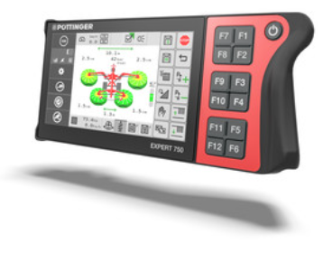 | 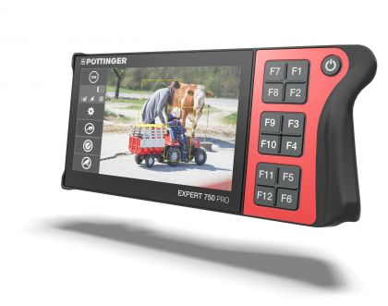
https://www.poettinger.at/de_at/newsroom/pressebild/179286 | https://mediapool.poettinger.at/pinaccess/pinaccess.do?pinCode=j5n2D7f1E3w0
Meer voor afdrukken geoptimaliseerde afbeeldingen: http://www.poettinger.at/presse
SPERRFRIST 9. November 2025

